５年 ５月１８日の算数

めあて 学習したことをたしかめよう
①P３８の問題をときましょう。（教科書）
１ ☆ヒント☆答えは１つではありません！

２ ①表のあいている部分に書きましょう。
②、③ ①の表を見て考えましょう。
④ ☆ヒント☆大事なキーワードは３つ
１分で２cmずつ水の深さが増える
水そうに水を入れる時間□分
水の深さ〇cm
キーワードを見て、式を考えよう！
⑤、⑥ ④の式にあてはめて考えましょう。式も必ず書きます！
②学習感想を書きましょう。
P38の下のあいている部分に書きましょう。
★提出の仕方
といた教科書を写真にとって、「R2５年〇組せんせいにわたす」
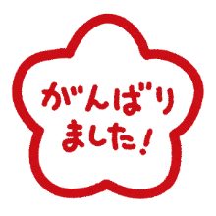
のフォルダに入れましょう。写真には、必ず出席番号・名前をつけます。れい：１５．田中
次のページもあります！！
♪ステップアップ♪できる人はちょうせんしよう！
①NHK for School（比例）の動画を見てみましょう。
②スタディサプリを進めましょう。講義動画を見たり、問題をといたりしましょう。（４年生までの学習、小数と整数）
③群馬県教育委員会の動画を見てみましょう。（新小学５年生向け）
これは、全員かならずやるものではありません。ただ、学習を深めるには
とてもよいです。動画を見たり、問題をといたりしたら学習感想でどうだ
ったか教えてくれるとうれしいです。
もし見られなかったら、算数の学習感想などで教えてください。

